# Rendu Act-3.3.1 (Testlink)

**Création d’un projet :**

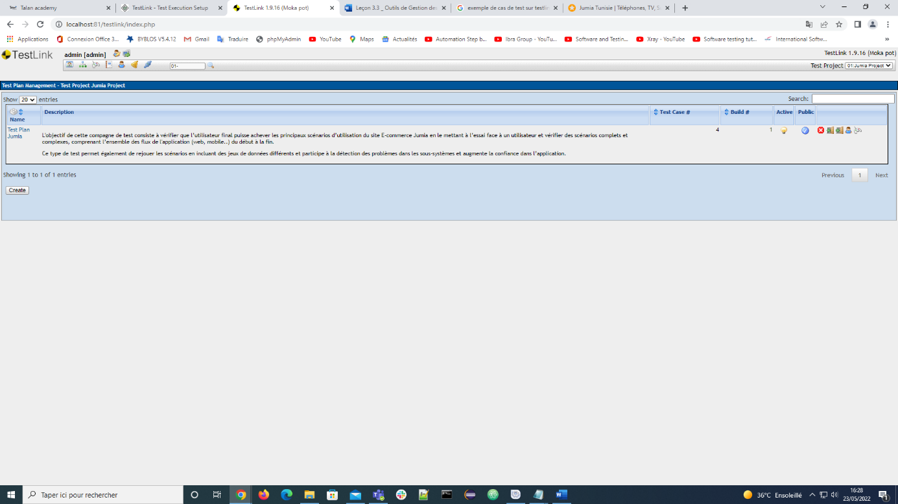

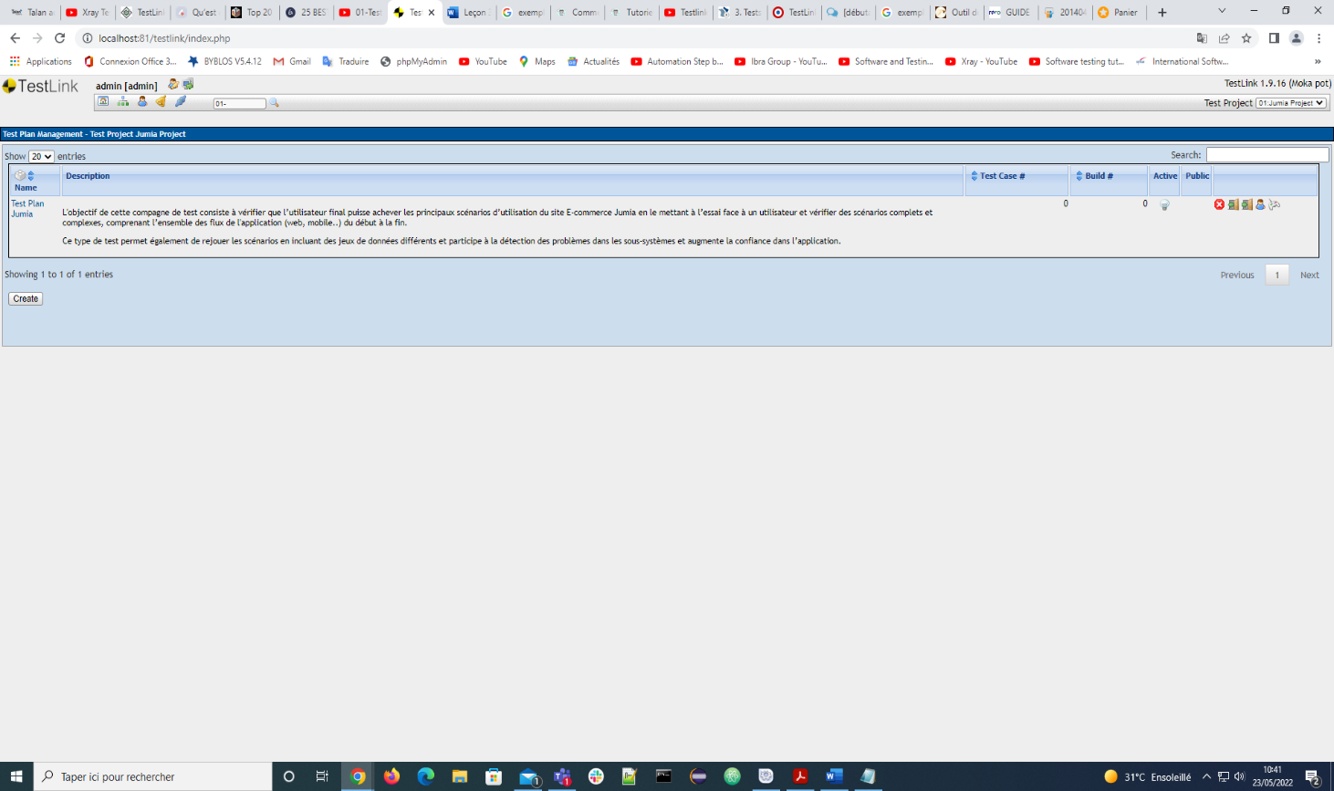**Création du plan de test**

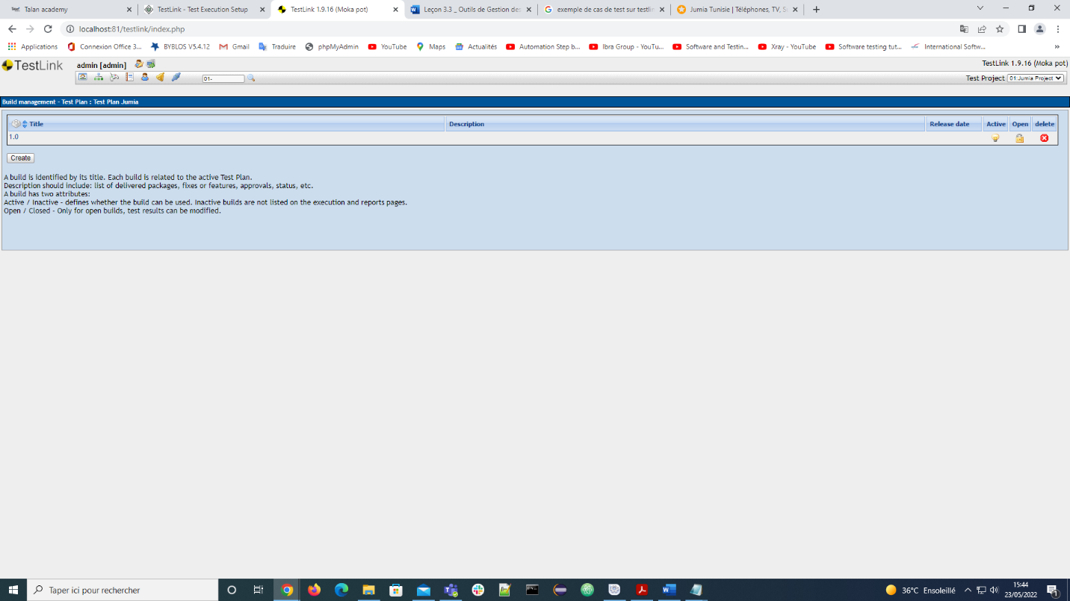**Création d’une release (1.0)**

**Création d’une suite de test :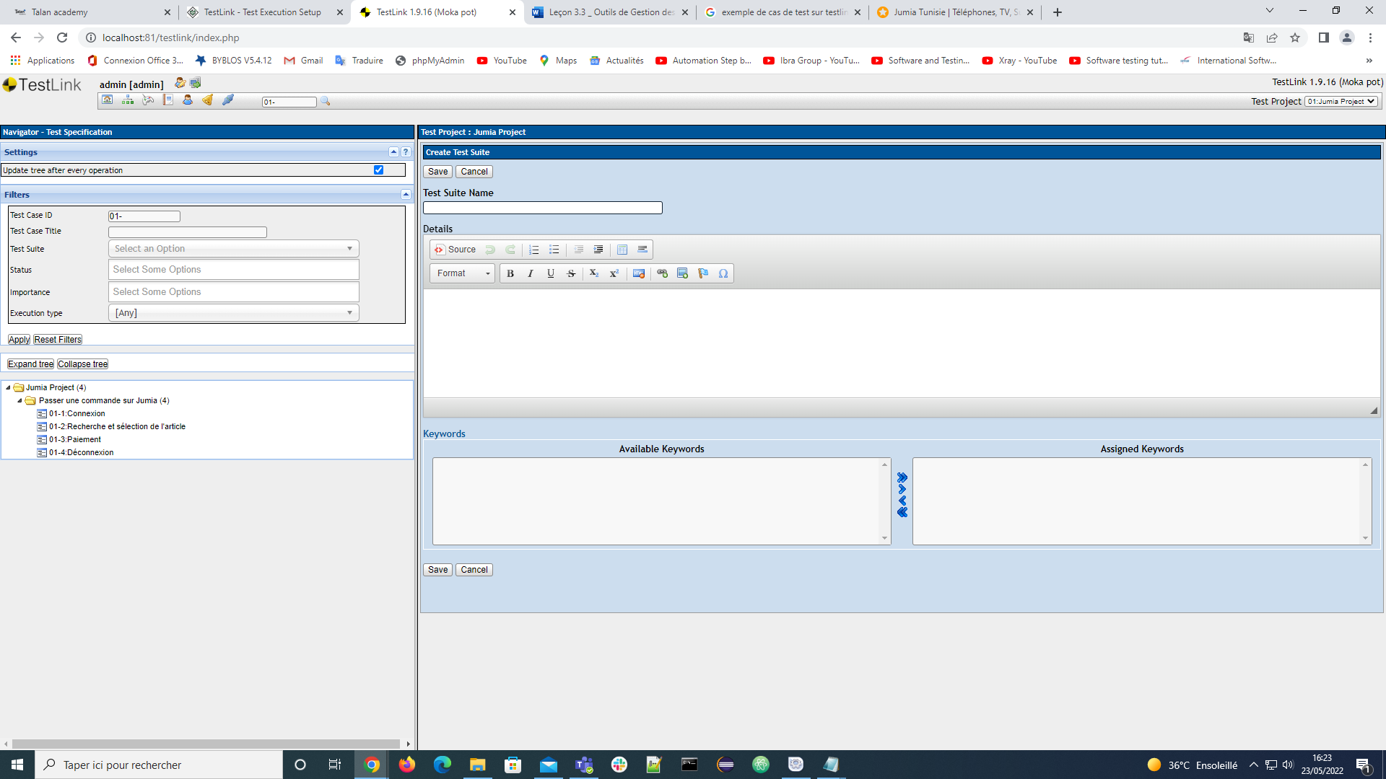 Passer une commande sur Jumia**

**Création de cas de test « Connexion »**

**Création de cas de test « Recherche et sélection de l’article »**

**Création de cas de test « Paiement »**

**Création de cas de test « Déconnexion »**

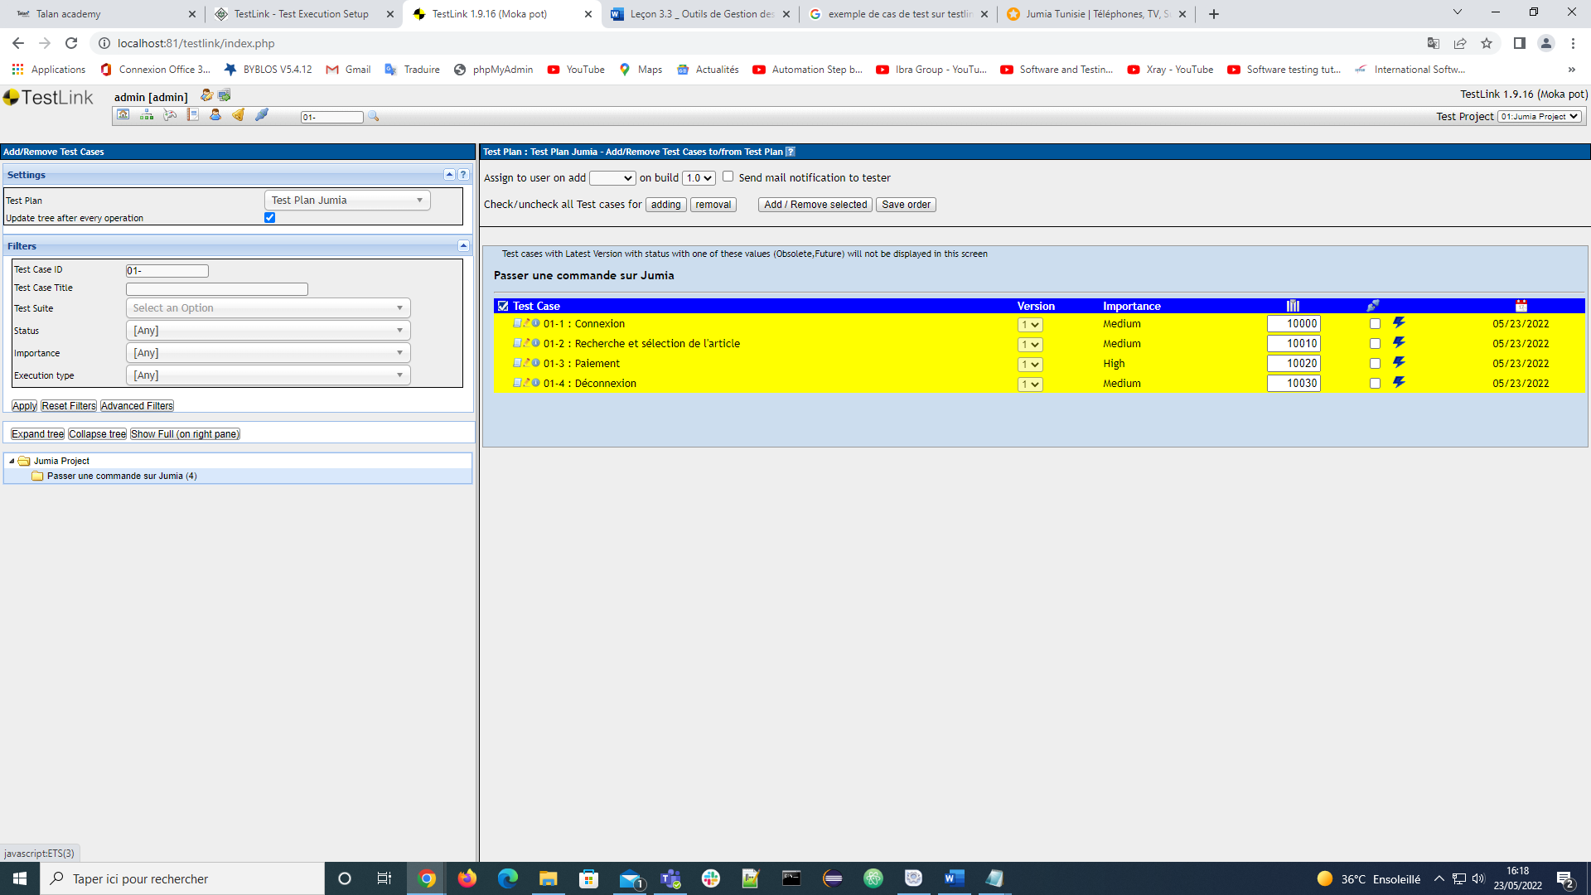**Assigner un cas de test à un plan de test** :

**Exécution des tests** :

**Générez le rapport de test :**